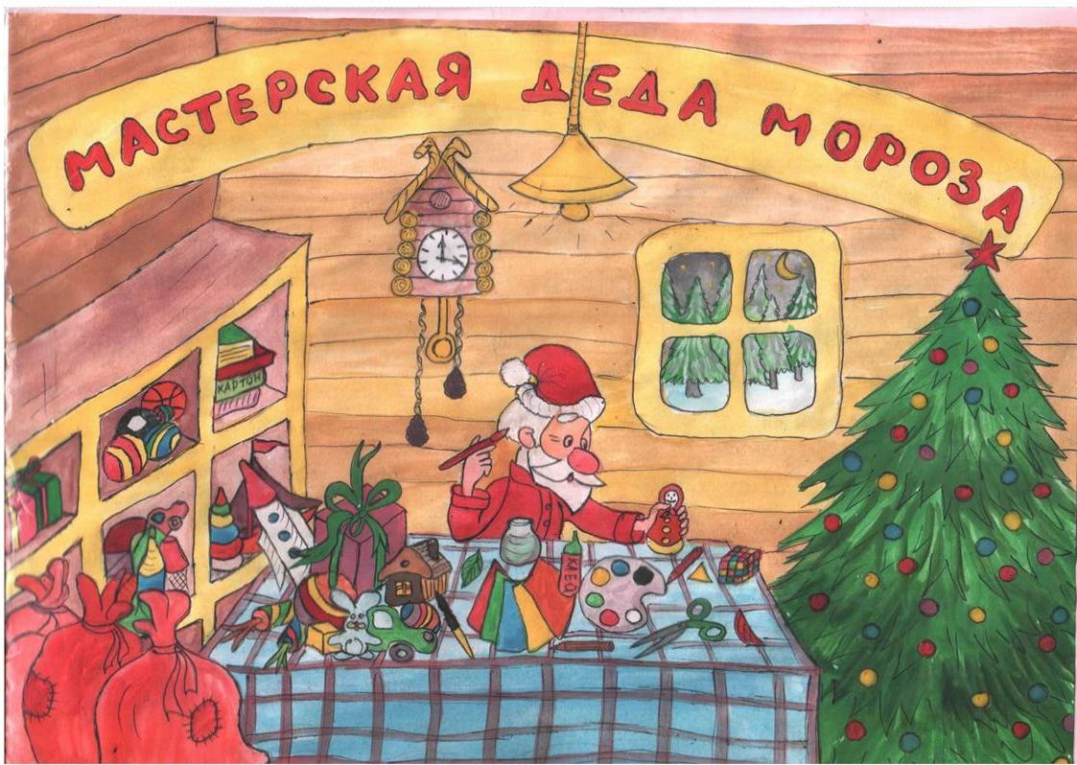

В гостях у Мороза – Мастера
(развлечение для детей старших групп)

Цель: Приобщение детей к традициям русской народной музыкальной культуры.

В музыкальном зале декорации мастерской. Стоят стол, лавки. Входит Мороз - Мастер, подходит к столу, на котором лежат полешки, инструменты, заготовки для ложек. Отдельно на столе лежат русские народные музыкальные инструменты. Мороз садится за стол и начинает мастерить ложки.
Мороз: Я баклушечки тешу,
Из них ложки мастерю.
Позову к себе народ,
Заведём мы хоровод.
Будем петь мы и плясать
Да на ложечках играть!
Слышится стук в дверь. Входят дети в русских костюмах с хохломскими ложками в руках и с шумовыми инструментами – колокольчиками, трещотками и др.
Мороз: Ну, что топчетесь у дверей? Входите!
Дети: Здравствуй, дедушка!
Мороз: Здравствуйте, ребятки, розовые пятки, звонкие соловушки, умные головушки! Зачем ко мне пожаловали?
Дети: За новыми ложками к тебе пришли – наши совсем износились!
Мороз: А что – то они у вас слишком быстро износились!
Ребёнок: Да всё играть учимся…
Мороз: Так стучать – то надо по серёдке.
Ребёнок: А мы по серёдке.
Мороз: Ну и как, научились?
Ребёнок: Научились!
Мороз: Это ещё проверить надо. Я всем подряд ложки не даю, а то поломаете опять. Они ведь мне как детишки малые, каждая с душой, с сердцем сделана.
Ребёнок: А мы тебе, дедушка, покажем.
Мороз: Ну, что, покажите.
(Дети готовятся к выступлению – ставят стулья, занимают свои места)
Дети: Озорные мы ребята, мы ребята – ложкарята,
А сыграем мы для вас развесёлый перепляс!
(Дети исполняют на ложках плясовую мелодию)
Мороз: И то верно! Молодцы, ребята! (дети садятся)
Мороз: Вот раньше – то бывало, сядем на завалинке, гармошка заиграет, балалайка подпевает, а мы ложки в руки да давай дроби выбивать – вот веселье – то было! Да… А сейчас и руки уже не те, и не помню ничего.
Ребёнок: А мы тебе, дедушка, напомним! Мы упражнений много знаем!
(Проводятся пальчиковые игры . Раздаётся стук в дверь)
Мороз: Да кто же это скребётся, уж не мыши ли?
Ребёнок: Это наши младшие братья и сестрёнки с нами увязались: тоже хотят на ложках поиграть.
Мороз: А ну, идите сюда, пострелята! Да вы уже с ложками! Покажите своё умение!
(Выступление детей старшей группы)
Мороз: Ух, задорики какие, молодцы!
Садитесь – ка, отдохните, а я вам сейчас кое – что покажу.
(дети рассматривают и называют ударные музыкальныеинструменты: коробочки, рубель, колотушки, трещотки…)
А теперь покажу я вам свои ложечки. У меня их много, да самые разные. (веерные, с бубенчиками, в станке и др.)
Говорят дети:
1. Ложки, ложечки резные
Зазвенят в один момент.
2. Непростые, расписные,
Древнерусский инструмент.
3. Надо только постараться,
Не лениться, не стесняться.
4. Ложки крепко зажимайте
Да за нами повторяйте.
(Дети подготов. группы показывают старшим детям приёмы игры на ложках)
Мороз: (обращаясь к детям ученикам):
Ну, что, хорошие вам учителя достались?
Дети: Хорошие!
1. Можно вместе спеть, сплясать
Да на ложках поиграть.
2. Ложки в руки мы возьмём,
Песню дружно запоём.
Дети исполнят песню «Ложки деревенские» (муз. Е Соломатиной), подыгрывая себе на ложках.
Мороз: Вот как научились! Пуще прежнего заиграли! Что ж, сядьте теперь, отдохните, а я вам что – то интересное расскажу. А расскажу я вам про своих соседушек. Ох и соседушки у меня, ох и веселушки – как запоют,как запляшут!
(Входят гости – воспитатели в русских сарафанах с инструментами в руках)
Гости: Эй, хозяева! Много ли вас, не надо ли нас?
Мороз: Легки на помине – я как раз детишкам про вас рассказывал. Здравствуйте, гости дорогие! Заходите!
1гостья: Здравствуйте, коли не шутите!
2 гостья: Мы тут мимо проходили, слышим мы – знакомый стук…
1гостья: Ложки в руки прихватили…
2 гостья: Ложкари одни вокруг!
1 гостья: Ложкари вы неплохие.
Хорошо играете!
2 гостья: Да и мы не хуже будем –
Вы сейчас узнаете!
Мороз: Ну, что ж, покажите, что умеете!
Гостьи исполняют частушки.
Мороз: Что – то деточки у нас засиделись. Ну – ка, музыканты мои дорогие, инструменты разбирайте, да веселей играйте!
Вместе с Морозом исполняется песня с игрой на инструментах «Добрый мастер» (муз. О. Злотника)
Мороз: Вот так праздник вы мне устроили! Спасибо вам, гости дорогие да ребятушки удалые! Не напрасно я свои инструменты делаю, если они столько радости людям приносят.
Буду дальше я трудиться,
Хоть и старый, не лениться!
1Гостья: Рады вас повеселить,
Но пора домой спешить!
2Гостья: Дедушка, мастер дорогой, пойдём с нами чай пить с пирогами да с
баранками!
Мороз: Пойдём – пойдём, соседушка! (уходит вместе с гостями)
Звучит музыка. Развлечение подошло к концу.

